Волгоградский государственный университет

Отчет
по дисциплине “Разработка управляемы приложений”
по лабораторной работе №3
“ Внедрение и настройка Библиотеки стандартных подсистем (БСП) в конфигурацию 1С:Предприятие 8”

Проверила:
Профессор, доктор эк. наук
Аникина Ирина Дмитриевна
Исполнитель:
Ст. гр. ПИМм-251
Павлов Федор Ильич

Волгоград 2026
Теоретическая часть
Цель работы: Изучить назначение Библиотеки стандартных подсистем (БСП), освоить процесс её подключения к новой (или существующей) конфигурации, настроить базовые подсистемы (например, «Варианты отчетов», «Пользователи», «Печать») и проверить их работоспособность.

1. Определение и назначение Библиотеки стандартных подсистем
Библиотека стандартных подсистем (БСП) — это официальный типовой фреймворк от фирмы «1С», представляющий собой набор универсальных функциональных блоков (подсистем), готовых для встраивания в любую прикладную конфигурацию на платформе «1С:Предприятие 8».
Основное назначение БСП:
- Унификация разработки — единые стандарты интерфейса, отчетов, печатных форм, настроек.
- Сокращение времени и стоимости разработки — не нужно писать типовые механизмы с нуля.
- Повышение надежности — подсистемы БСП отлажены на тысячах внедрений.
- Обеспечение совместимости — при переходе на новые версии платформы достаточно обновить БСП.
- Централизованное управление функционалом — настройки пользователей, прав доступа, вариантов отчетов и т.д.

2. Состав Библиотеки стандартных подсистем (версия 3.1 и выше)
Группа подсистем | Входящие подсистемы | Назначение
Пользовательские | «Управление доступом», «Пользователи», «Настройки пользователя» | Аутентификация, разграничение прав, настройки интерфейса и персональных параметров
Сервисные | «Варианты отчетов», «Дополнительные отчеты и обработки», «Печать», «Рассылки» | Гибкая работа с отчетами, печатными формами, массовыми уведомлениями
Справочная информация | «Контактная информация», «Адресный классификатор», «Валюты», «Даты запрета изменений» | Унифицированное хранение адресов, контактов, валют, ограничений редактирования
Технологические | «Обновление версии БСП», «Работа в сервисе», «Журнал регистрации», «Обработка ошибок» | Обновление самой БСП, логирование, интеграция с облачными сервисами 1С
Интерфейсные | «Панель администрирования», «Интерфейс», «Настройка предметов дизайна» | Единый внешний вид, командный интерфейс, темы оформления
Важно: Не все подсистемы обязательны к включению. Разработчик выбирает только те, которые нужны конкретной конфигурации.

4. Архитектура внедрения БСП
Технически БСП распространяется в виде:
- 1cv8.cf — файл конфигурации поставщика (основной).
- 1cv8.cfcp — файл расширения (для точечных доработок, редко).
Принцип внедрения основан на механизме конфигурации-поставщика:
- Конфигурация-поставщик (БСП) — неизменная основа.
- Основная конфигурация — ваша прикладная конфигурация.
- Механизм сравнения и объединения — позволяет «подтянуть» новые объекты из БСП в вашу конфигурацию, не затрагивая ваши собственные изменения.
В новых версиях 1С также возможно подключать БСП как расширение (опция), но классический способ — через сравнение и объединение.

5. Преимущества и недостатки использования БСП
Преимущества | Недостатки / Особенности
+ Сотни готовых функций (печать, отчеты, адреса, контакты) | — Увеличение размера конфигурации (объем кода)
+ Поддержка и обновления от 1С | — Сложность при конфликтах с собственным кодом
+ Единый интерфейс во всех конфигурациях 1С | — Требует четкого соблюдения правил разработки
+ Документированное API (модули общие, функции) | — Не все подсистемы можно безопасно отключить
+ Ускорение старта проекта | — Повышается порог входа для начинающих разработчиков

6. Примеры использования БСП на практике
- Механизм «Варианты отчетов» — пользователь может настроить любой отчет (отборы, сортировки, группировки) и сохранить настройки под своим именем. Это реализовано в БСП один раз и работает для всех отчетов, созданных по правилам.
- Механизм печати — унифицированное создание, хранение и вызов печатных форм (в том числе внешних обработок печати).
- Контактная информация — единое хранилище телефонов, e-mail, факсов, адресов с проверкой по ФИАС и другими сервисами.

По итогу, библиотека стандартных подсистем — это стандарт де-факто для разработки в экосистеме 1С. Её внедрение обязательно для всех современных проектов, претендующих на поддержку, обновляемость и соответствие требованиям 1С. Лабораторная работа моделирует реальную задачу: интеграцию готового каркаса БСП в «пустую» или учебную конфигурацию с целью последующего использования её сервисов.

Практическая часть

1. Состав внедряемых подсистем
На основе анализа потребностей учебной конфигурации были отобраны следующие подсистемы БСП:
Подсистема | Назначение в учебной конфигурации
СтандартныеПодсистемы | Ядро БСП. Без нее не работает ничего
Пользователи | Создание учетных записей и разграничение прав
ВариантыОтчетов | Гибкая настройка отчетов (отборы, сортировки)
БазоваяФункциональность | Общие служебные функции БСП
НастройкиПрограммы | Хранение пользовательских настроек
Валюты | Для учебных задач с курсами валют
Организации | Для работы со структурой предприятия (если есть)
ДополнительныеОтчетыИОбработки | Подключение внешних отчетов без изменения конфигурации
ПоискИУдалениеДублей | Очистка справочников от дублей
УдалениеПомеченныхОбъектов | Штатное удаление помеченных объектов
РегламентныеЗадания | Если нужны фоновые задачи по расписанию
НапоминанияПользователя | Личные уведомления (пользовательский сервис)
ОбновлениеВерсииИБ | Управление версиями БСП
ОбновлениеКонфигурации | Механизм обновления

2. Установка БСП в конфигурацию
2.1. Подготовка дистрибутива
- Скачан дистрибутив БСП версии 3.1.3.374 с портала 1С
2.2. Выбор подсистем через обработку «ПервоеВнедрениеБСП»
- Учебная конфигурация открыта в режиме 1С:Предприятие
- Запущена внешняя обработка ExtFiles\ПервоеВнедрениеБСП.epf
- В списке подсистем оставлены флажки только на указанных выше подсистемах
- Все остальные — сняты (Банки, Версионирование и др.)
- Настройки сохранены в XML-файл НастройкиБСП_Учебная.xml
2.3. Сравнение и объединение конфигураций
- В Конфигураторе: Конфигурация → Сравнить, объединить с конфигурацией из файла
- Указан путь к 1Cv8.cf (файл БСП)
- Загружены ранее сохраненные настройки НастройкиБСП_Учебная.xml
- Выполнено объединение — в дерево конфигурации добавились только выбранные подсистемы
2.4. Обновление базы данных
- Выполнено: Конфигурация → Обновить конфигурацию базы данных
- Информационная база приведена в соответствие с новой структурой
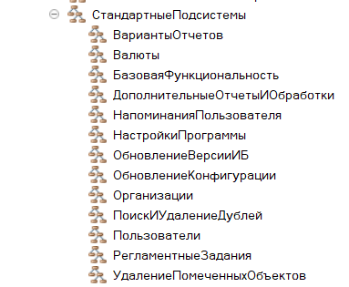

3. Демонстрация работы внедренных подсистем
После установки и настройки выполнена демонстрация ключевых возможностей БСП.
3.1. Демонстрация подсистемы «Пользователи»
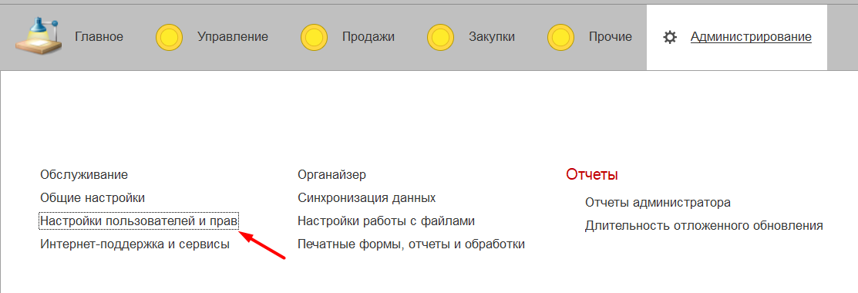
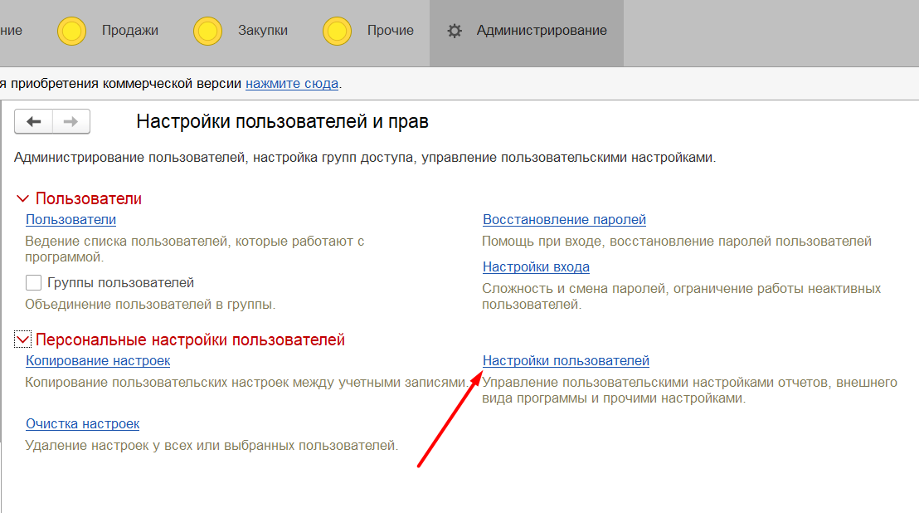
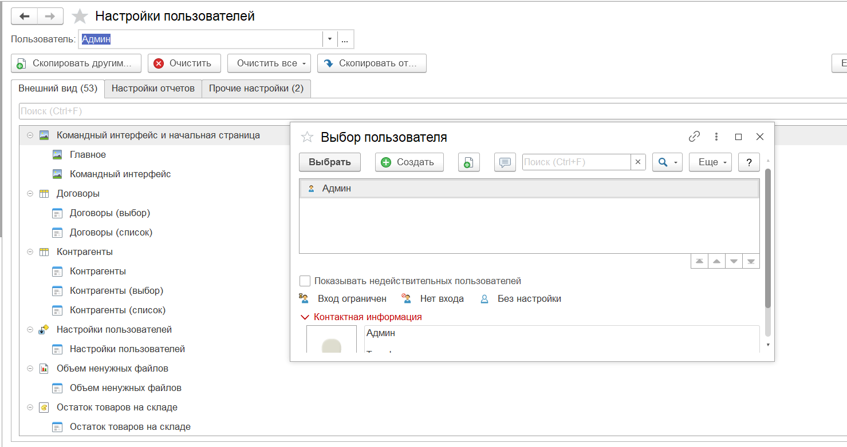
3.2. Демонстрация подсистемы «Поиск и удаление дублей»
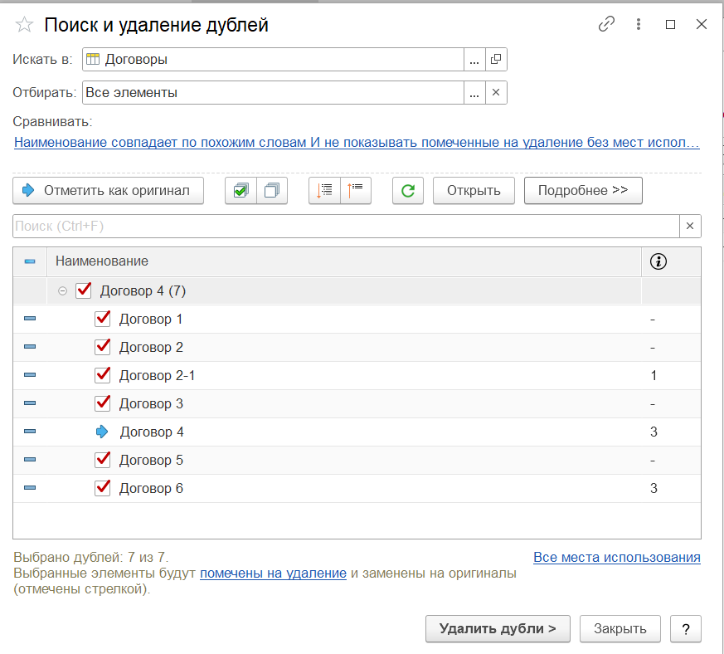
3.3. Демонстрация подсистемы «Удаление помеченных объектов»
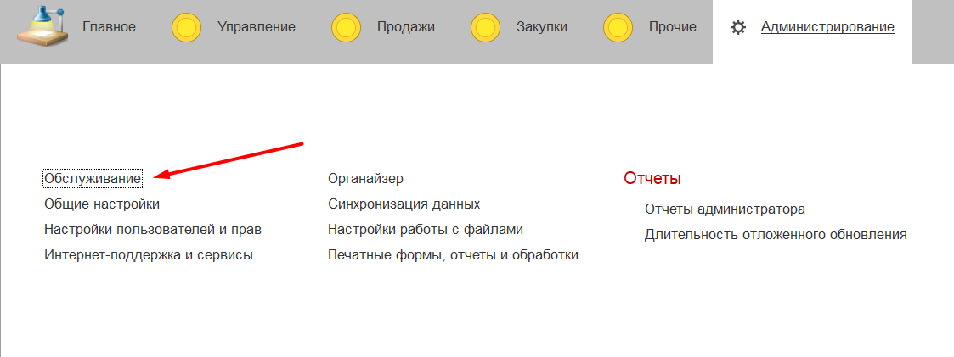
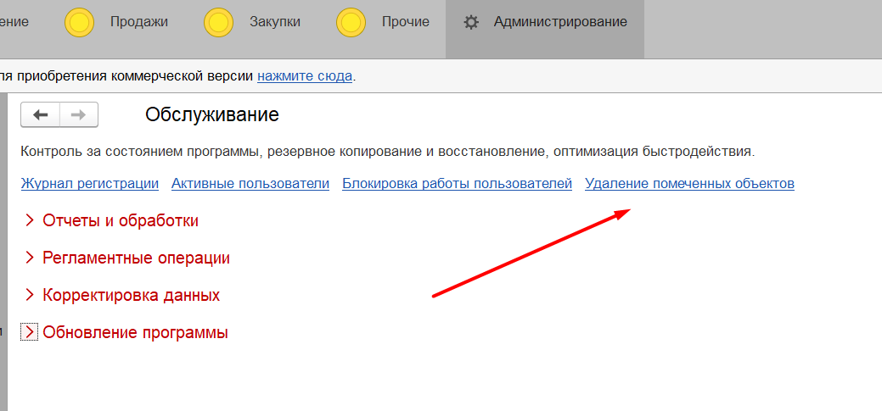
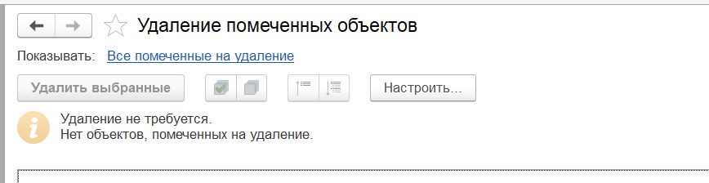

3.4. Демонстрация подсистемы «Удаление помеченных объектов»
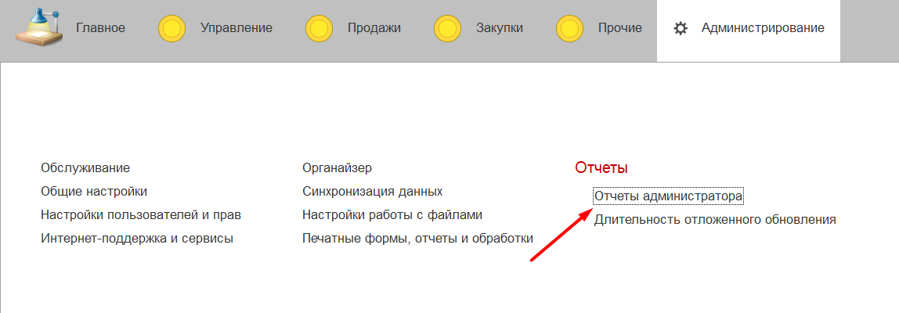
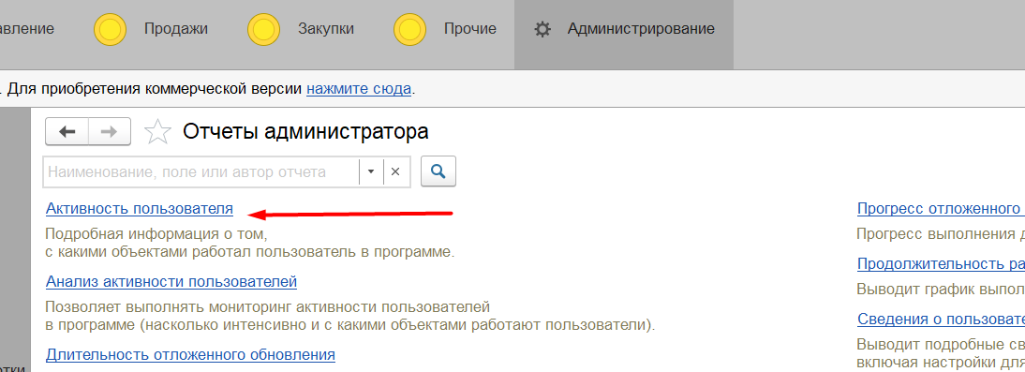
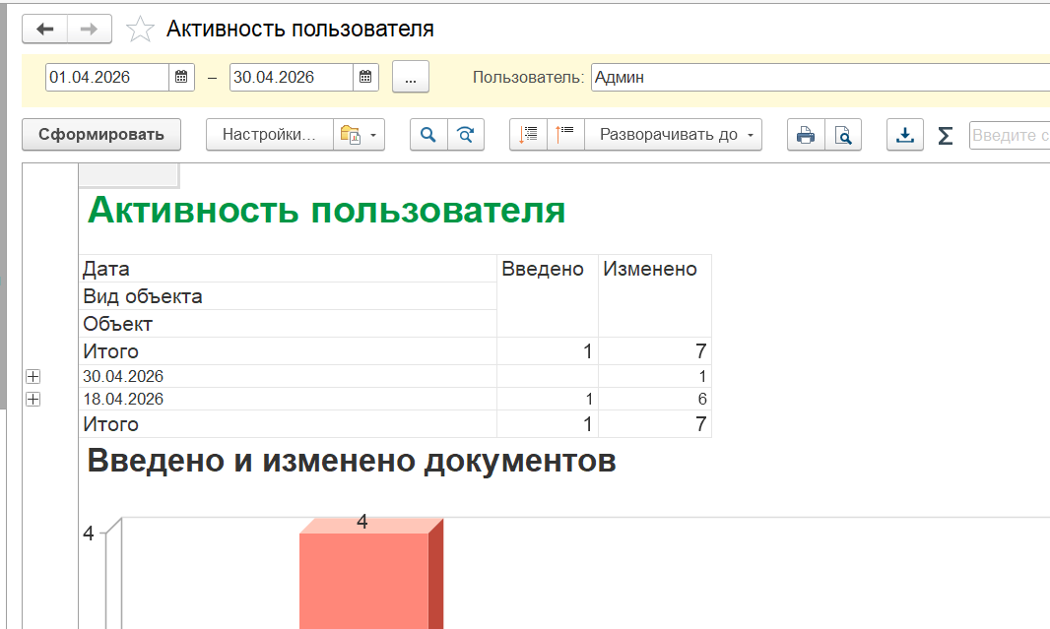
В ходе лабораторной работы успешно внедрена Библиотека стандартных подсистем в учебную самописную конфигурацию. Выбран минимально достаточный набор подсистем. Ключевые механизмы продемонстрированы в работе.
Конфигурация стала соответствовать современным стандартам 1С, при этом не перегружена избыточным функционалом.

